Mateusz Struzik 199955 Wrocław, 21.01.2018

**Raport**

*Softcomputing*

Program numer 2

*Expert system for heart attack risk estimation*

Spis treści

**1.** Wstęp 2

**2.** Działanie Systemu 2

**2.1** Opis Systemu Eksperckiego 2

**2.2** Interfejs Użytkownika 3

**2.3** Baza wiedzy 3

**2.4** Baza Faktów 5

**2.5** Maszyna wnioskująca 5

**2.6** Brak mechanizmu wyjaśniającego i edytora bazy wiedzy 6

**2.7** Całość systemu 6

**3.** Wnioski 6

**4.** Referencje 7

# Wstęp

Głównym założeniem tematu było skonstruowanie Systemu Eksperckiego do przewidywania i oceny poziomu zagrożenia zawałem serca. Użytkownik który będzie korzystał z tego programu powinien mieć możliwość w prosty sposób oszacować swoje ryzyko zawału. Aby było to możliwe System powinien zadać kilka pytań związanych z medyczną oceną stany zdrowia pacjenta, a następnie za pomocą nabytej wiedzy ocenić ryzyko.

# Działanie Systemu

## Opis Systemu Eksperckiego

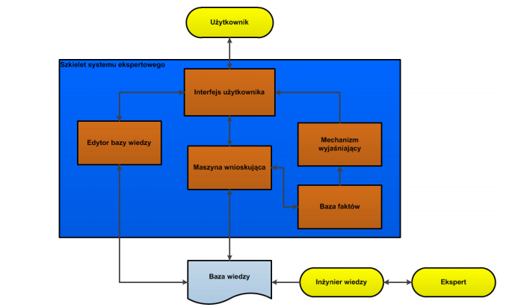

System powinien działać według powyższego schematu, jednakże w obecnym stanie program nie ma zaimplementowanych modułów Mechanizmu wyjaśniającego a także edytora bazy wiedzy.

## Interfejs Użytkownika

Za pomocą interfejsu użytkownik komunikuje się z systemem. Z jego pomocą zadawane są pytania a także aplikacja uzyskuje odpowiedzi potrzebne do obliczenia ryzyka zawału.

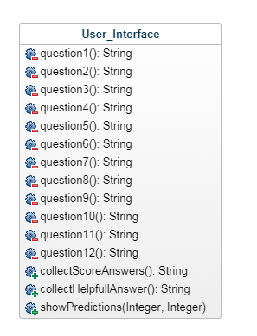

W prywatnych metodach zawarte są pytania które zobaczy użytkownik a także z ich pomocą zwracana jest wybrana odpowiedź. Przykład:

while (check)

{if (answer == "C") {

cout << "Czy ktos w twojej rodzinie mial zawal (T - tak, N - nie): " << endl;

cin >> answer;

}else if (answer == "T" || answer == "N") {

check = false;

if (answer == "T")

return "1";

else

return "0";

}else {

cout << " Nie poprawna odpowiedz, odpowiedz jeszcze raz: " << endl;

cin >> answer;}}

Na podstawie przykładu można zauważyć że w metodach question() zawarte są również reguły formy zapisu do przechowywania w module Baza faktów. Metody zaczynające się na „collect” służą do zarządzania metodami z pytaniami. Metoda showPredictions() wyświetla oszacowany poziom ryzyka zawału.

## Baza wiedzy

W bazie wiedzy powinny znajdować się uporządkowane fakty i zasady działania na tych faktach w czasie pracy programu. Wiedze która jest przechowywana w tym module pozyskano z dostępnych źródeł jednak w dużej mierze opiera się ona na karcie ryzyka SCORE. Baza wiedzy jest po prostu czterema zwykłymi plikami txt. Wiedza reprezentowana w tych plikach uszeregowana jest w wektorach, a także jako pojedyncza wartość w plikach które odpowiadają za wartość danej reguły. Przykład:

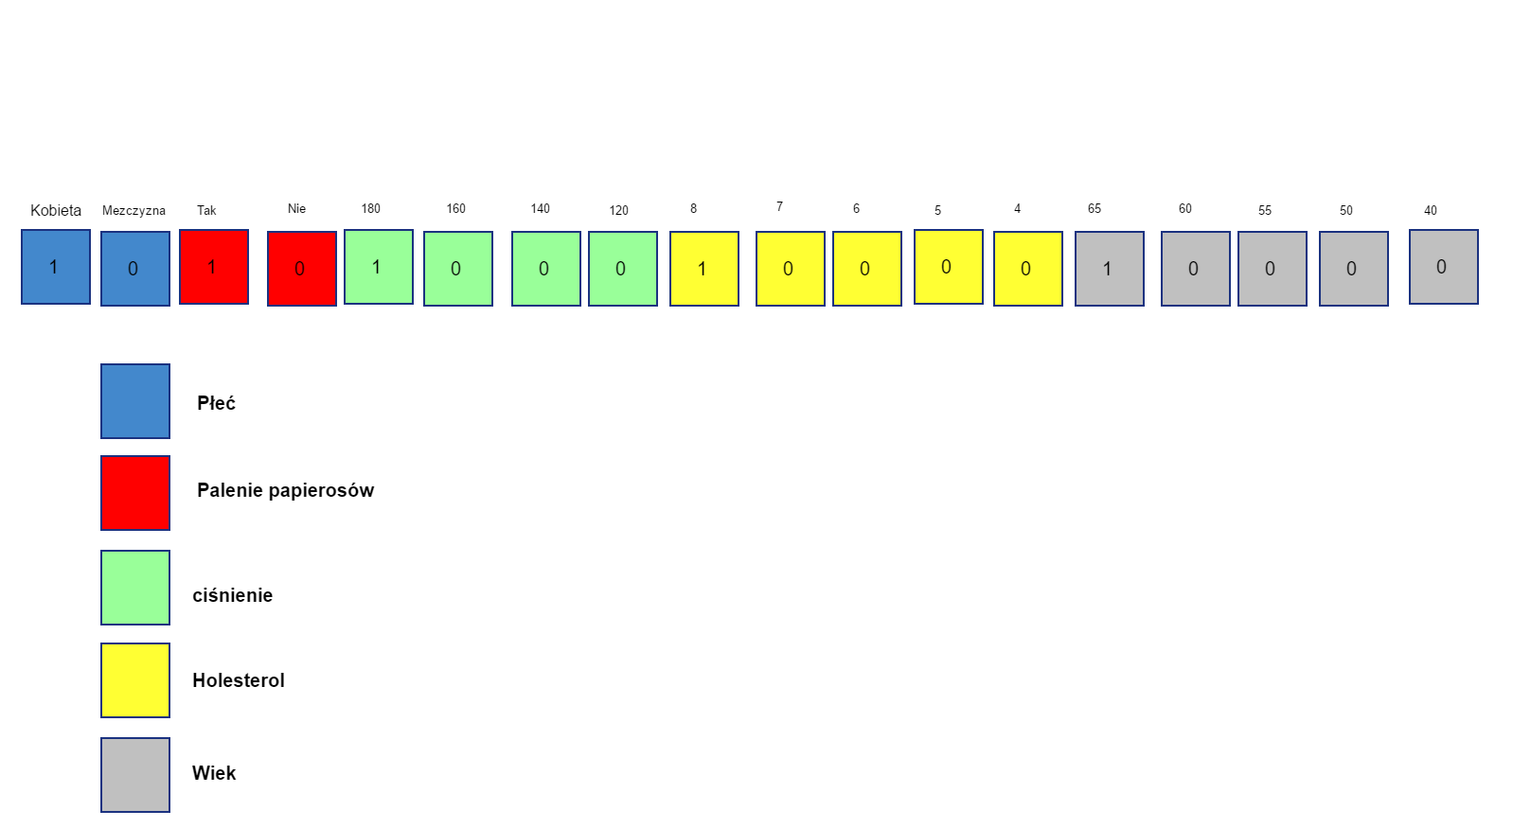

Za pomocą powyższego przykładu można prześledzić jak odczytywane są reguły w programie.

If *KOBIETA* and *PALI* and *CISNIENIE = 180* and *HOLESTEROL = 8* and *WIEK = 65 LAT*

Than RYZYKO = 22%

Podobna zasada obowiązuje dla pytań nie związanych z tablicą ryzyka SCORE, różnica polega na tym że można odpowiedzieć na nie TAK lub NIE dlatego wektor ma 7 komórek a odpowiedzi są zapisywane w postaci zero-jedynkowej. Uzyskane z nich ryzyko jest dodawane do ryzyka głównego. Obecnie cała baza danych zawiera 527 reguł.

Przykładowy wycinek z pliku txt.:

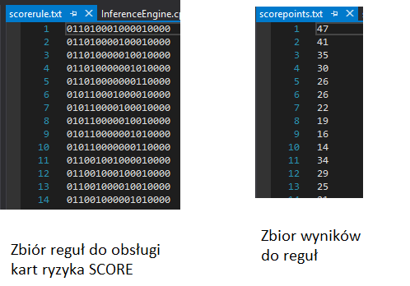

## Baza Faktów

W opisywanym Systemie Ekspercki Baza Faktów to po prostu osobna klasa. Odpowiada ona za przechowywanie wiedzy tymczasowej, czyli na przykład odpowiedzi udzielonych przez użytkownika, dodatkowo przechowuje ona informacje służące do obliczenia estymacji zawału serca.

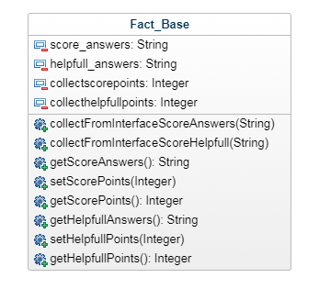

Metody zaczynające się na słowo „collect” służą do pobrania z interfejsu użytkownika odpowiedzi i zapisania ich w bazie. Metody get i set to po porostu obsługa przechowywanych danych w zmiennych prywatnych klasy.

## Maszyna wnioskująca

W Systemach Eksperckich moduł maszyny wnioskującej służy do łączenia i obsługi interfejsu użytkownika i bazy faktów z bazą wiedzy. To w tym module znajdują się mechanizmy do odczytu informacji z bazy wiedzy i interpretacji ich tak by z pomocą zdobytych faktów móc przedstawić odpowiednią diagnozę. Wnioskowanie opiera się na metodzie Forwar_chaining, dzieje się tak gdyż nie wiemy dokąd docelowo zmierza nasz program, a każdy kolejny fakt i związana z nim reguła przybliż nas do ostatecznej konkluzji.

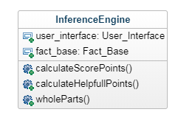

Metody zaczynające się na słowo „calculate” mają w sobie zaimplementowane sposoby odczytu danych z bazy wiedzy, odpowiedniego ich interpretowania a także zarządzania regułami i odpowiadającymi im wartościami. Wszystkie składowe programu łączą się w całość w metodzie wholeParts();

## Brak mechanizmu wyjaśniającego i edytora bazy wiedzy

Niestety w Systemie Eksperckim nie zostały zaimplementowane dwa powyższe moduły. Nie sprawia to że system mija się z oczekiwaniami co do funkcjonalności jednakże nie jest on w pełni kompletny .

## Całość systemu

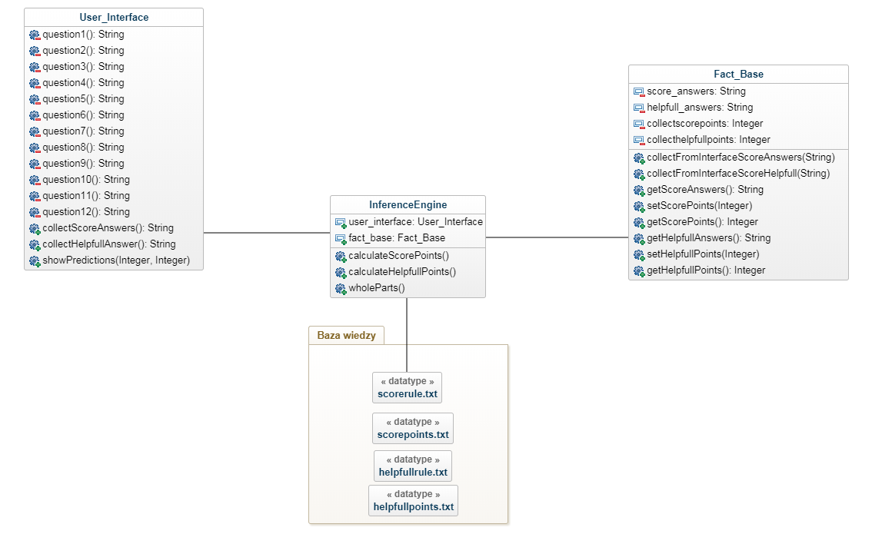

# Wnioski

System w pewnym stopniu spełnia swoje założenia jednak nie wątpliwie mógł on być zrobiony na trochę innych zasadach. Pewnym pomysłem było użycie sieć neuronowej w module wnioskującym jednak ze względu na stan posiadanych danych wydawało się to zdublowaniem działania już wcześniej zaimplementowanych metod. Pomimo braku dwóch modułów System i tak jest w stanie oszacować ryzyko zawału

# Referencje

[1]. http://www.zsk.iiar.pwr.wroc.pl/zsk/repository/dydaktyka/sip/softcomputing/softcomputing_7.pdf

[1]. *Budowa systemu ekspertowego wspomagającego decyzje medyczne*, Konrad Strzelec – Inżynierska praca dyplomowa – WSTT w Świdnicy 2011

[2]. http://www.easydiagnosis.com/cgi-bin/expert2/quest.cgi?accept.x=26&accept.y=3&accept=ACCEPT&mod=Chest+Pain&code=

[3]. Karta badania profilaktycznego w profilaktyce chorób układu krążenia

[4]. http://zsi.tech.us.edu.pl/~nowak/psiise/psiise_2.pdf

[5]*. CZYNNIKI RYZYKA CHORÓB UKŁADU SERCOWO – NACZYNIOWEGO NA PODSTAWIE BADAŃ PACJENTÓW PORADNI POZ,* Piotr Matyjaszczyk, Rozprawa doktorska, Uniwersytet Medyczny im. Karola Marcinkowskiego w Poznaniu Wydział Lekarski I, Poznań 2013

[6]. http://www.ikard.pl/karta-ryzyka-score.html